附件2

电子通行证申请操作手册

第一步：登录“四川省政务服务网”，点击注册，网址为：http://www.sczwfw.gov.cn。

第二步：选择法人注册，并点击“实人注册”进入信息填写界面
第三步：输入单位名称、法人证件号码、法定代表人、法定代表人证件号码、证件有效期起止等信息，然后勾选“我已阅读并同意遵守《用户服务协议》和隐私政策”完成注册。
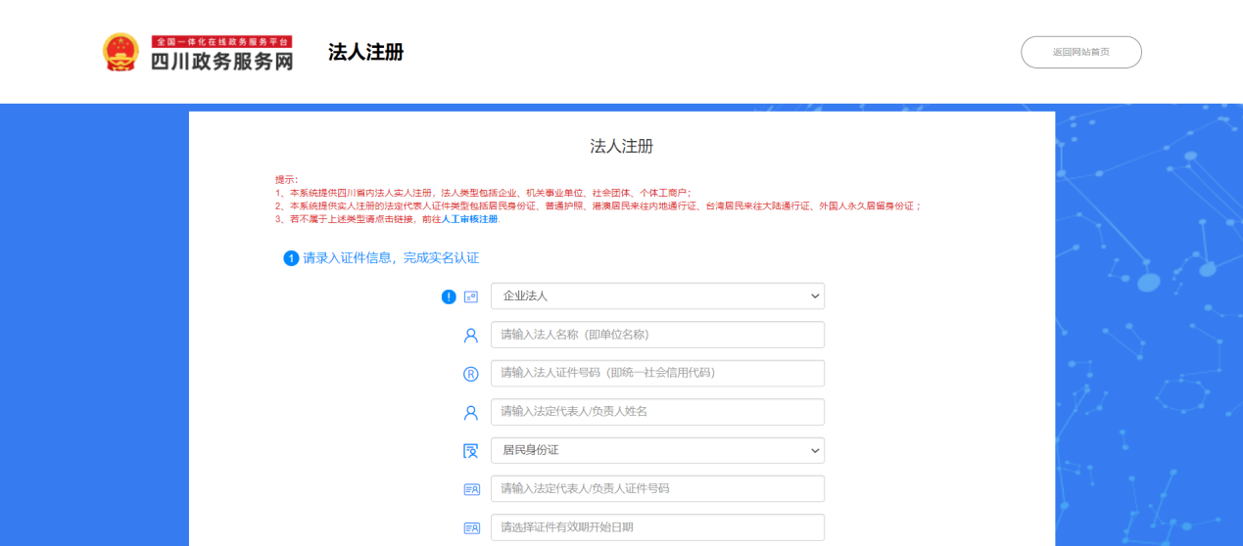

第四步： 注册成功后返回网站首页，或者已有四川政务服务网的账号的运输企业，在首页点击登录按钮。

第五步： 登录成功后点击右下角图片链接在线申请，或进入四川省交通运输厅政务服务网分站点，点击通行证申领图标在线申请。
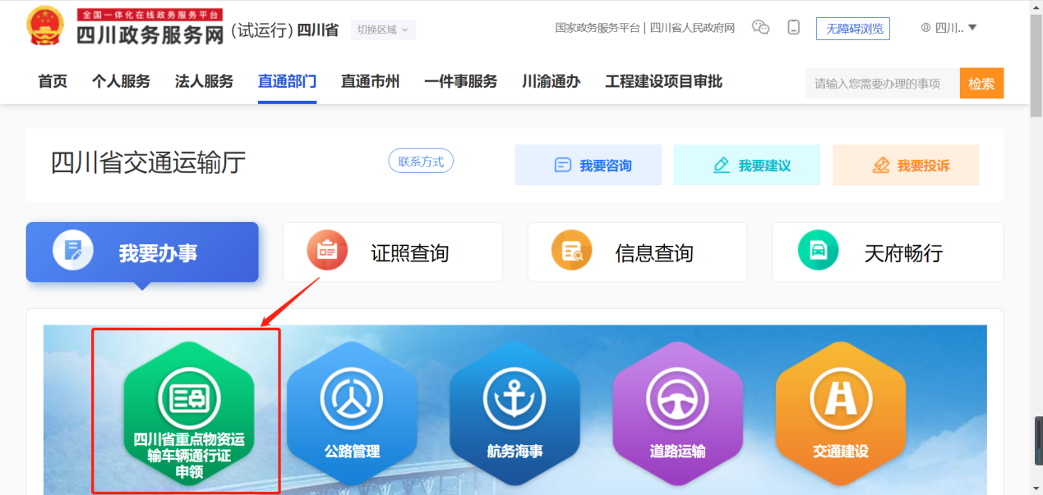
第六步： 跳转至业务表单填写界面，第一页选择申请人并填写申请内容，例如“前往某疫情地区申领重点物资运输车辆通行证”，填写完成之后点击保存并下一步按钮。
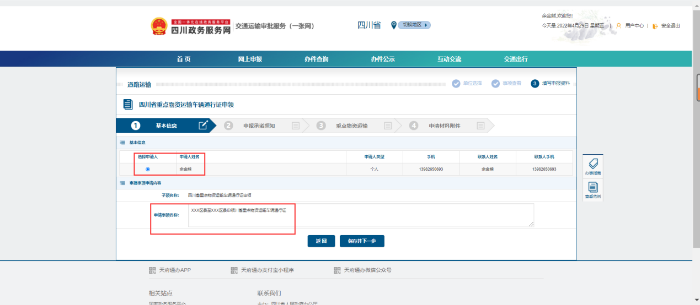
第七步： 进入第二页阅读申请人须知并勾选“我已阅读并同意”，勾选后点击保存并下一步。
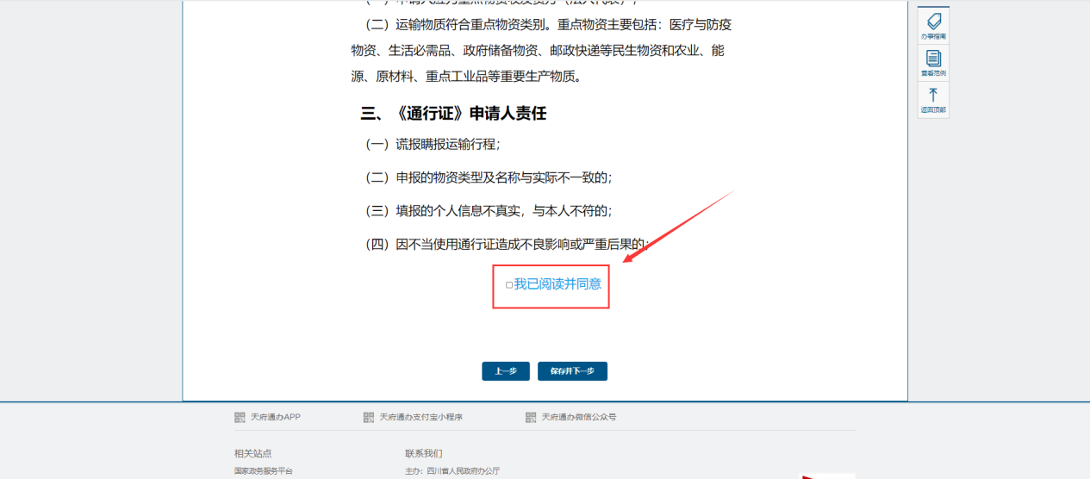
第八步： 进入第三页，选择重点物质类别和填写物资名称。
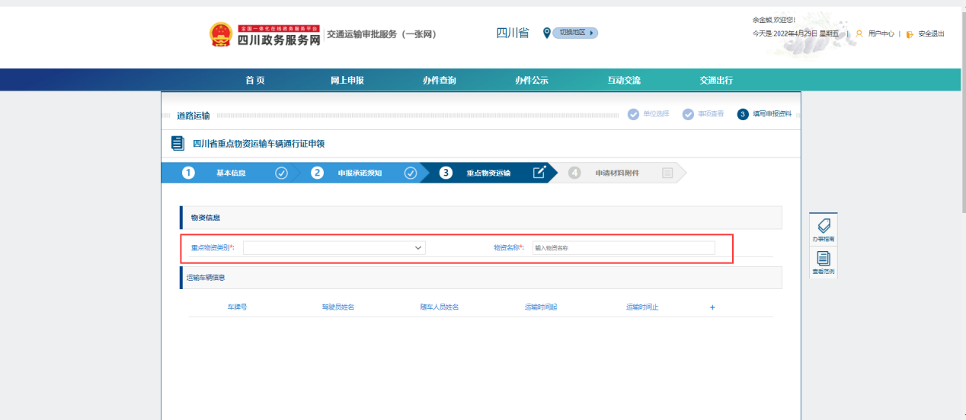
第九步： 点击“+”号，添加运输车辆信息。如果需要一次性申请多台车辆，请录入完成一台车辆信息后，重复此步骤。
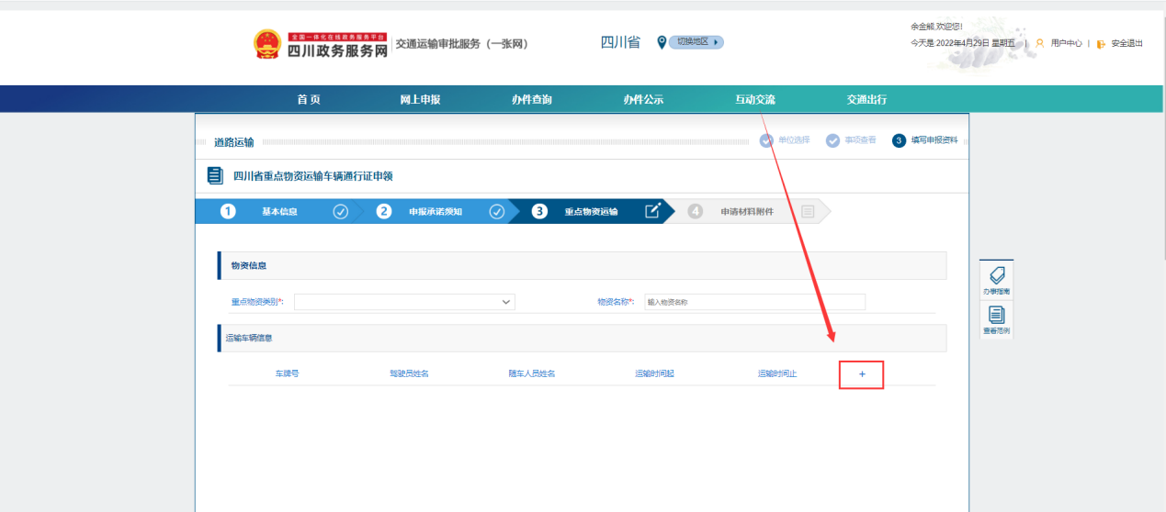
第十步： 选择始发地、目的地、运输时间起止，注意：如果始发地和目的地为外省时，只能选择到市一级，区县一级需要手动填写。
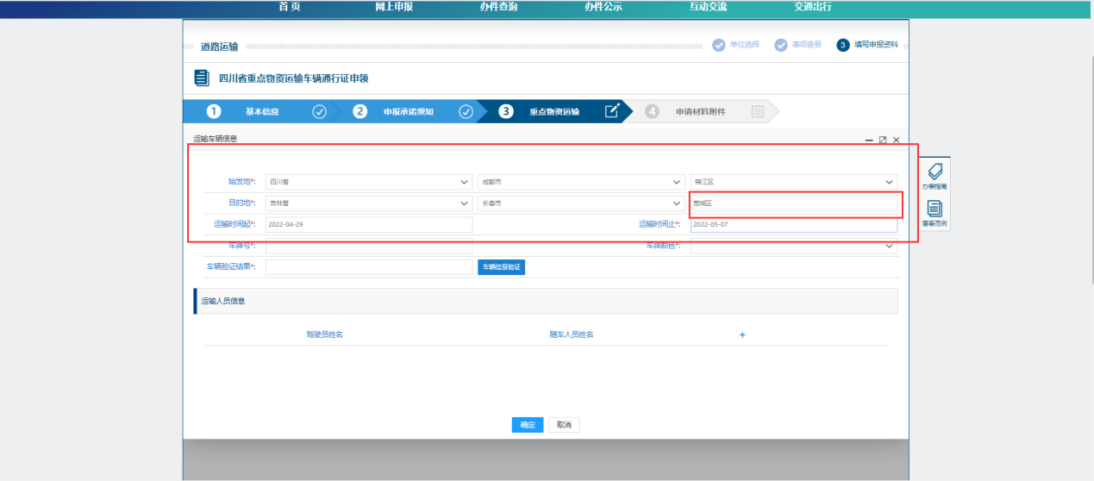
第十一步： 选择车牌颜色和输入车辆号牌点击车辆信息验证按钮进行查验，为通过的情况下才能进行申请（见图一）。注意：1.车辆验证会校验当前车辆是否存在重点物质运输过程中，在运输过程中则不能申请，如果已经提前完成了运输需要作废历史申请的证书，则需要在用户中心找到历史申请记录后点击查看按钮（见图二），进入运输车辆信息后，点击结束运输按钮（见图四）。
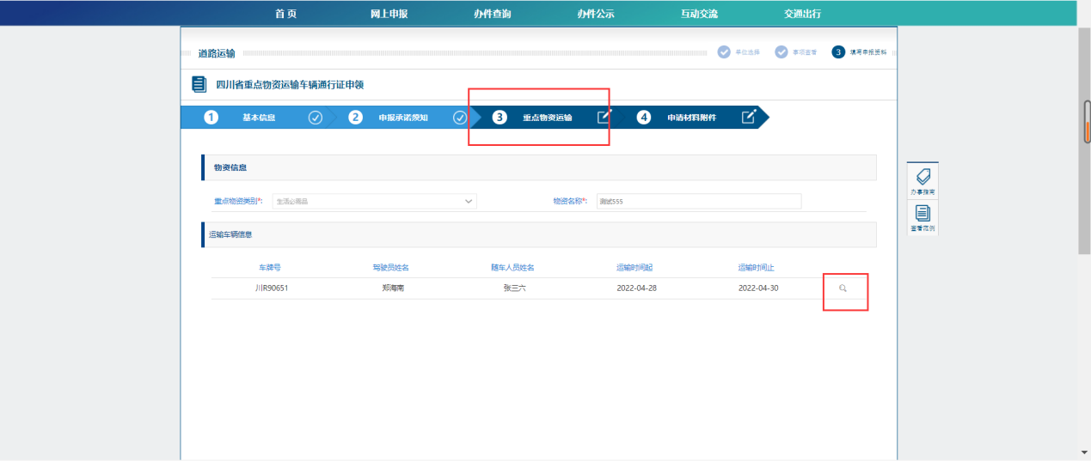
（图一）
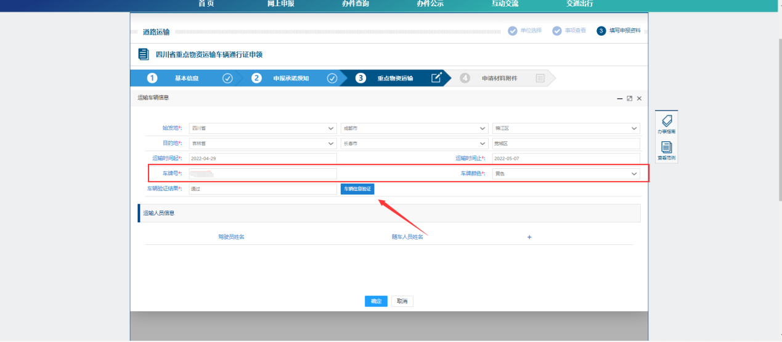
（图二）
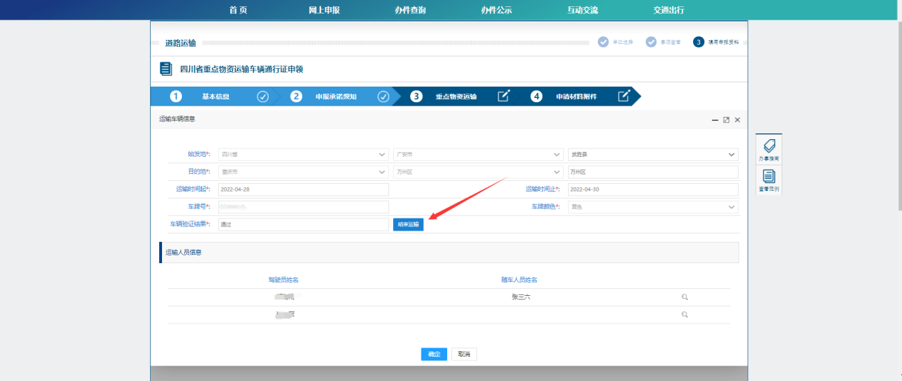
（图三）

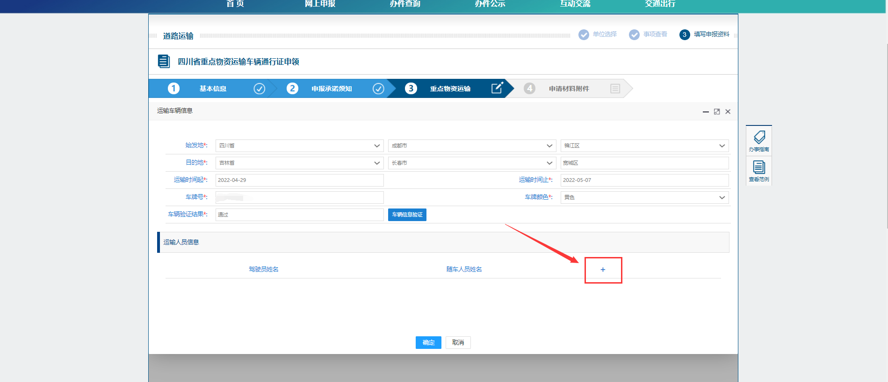
（图四）
第十二步： 点击“+”按钮添加运输人员信息。如果有多个驾驶员信息时，请录入完成一名运输人员信息后，重复此步骤。
第十三步： 填写驾驶人员信息和随车人员信息。注意：本省驾驶员会验证驾驶员证信息是否存在。
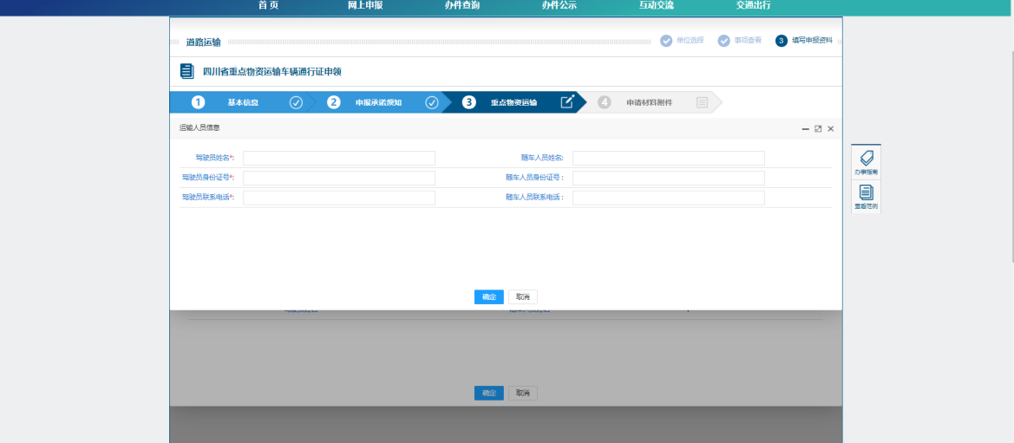
第十四步： 运输信息填写完成后点击保存并下一步。
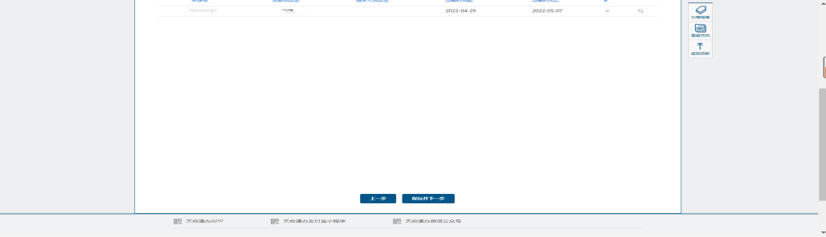
第十五步： 保存并提交。提交申请后，系统后台自动比对申请信息，完成审核工作。申请人可登录天府通办进行电子通行证申领。
